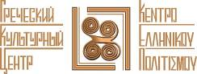

Москва, 29 марта 2017 г.

Дорогие друзья!

В рамках нового цикла лекций по Истории Древней Греции, который читает Доцент кафедры Истории древнего мира и средних веков Института истории и политики МПГУ, кандидат исторических наук Андрей Юрьевич Можайский, Греческий Культурный Центр (ГКЦ) рад пригласить Вас на шестую лекцию курса на тему:

“Столкновение цивилизаций: Греко-персидские войны”

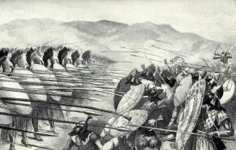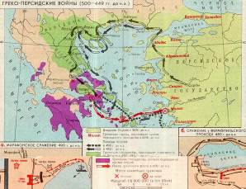

Лекция состоится во вторник 4 апреля 2017 г. в 18-30 в Международном фонде славянской письменности и культуры.

Ждем Вас по адресу:

Международный фонд славянской письменности и культуры

117049 Москва,

Черниговский пер., 9/13, стр. 2, этаж 2, Концертный зал,

(м. «Третьяковская», «Новокузнецкая»)

За дополнительной информацией заинтересованных просим обращаться в Греческий культурный центр по тел. 7084809/10, а также следить за обновлением информации на нашем сайте www.hecucenter.ru
Цикл лекций записывается на видео и выкладывается на сайте ГКЦ, в рубрике «Видеоархив» http://www.hecucenter.ru/ru/videoarc/

Искренне Ваша

Теодора Янници,

директор Греческого культурного центра

Ниже прилагается подробное описание курса:
ЦИКЛ ЛЕКЦИЙ ПО ИСТОРИИ ДРЕВНЕЙ ГРЕЦИИ

Программа лекций-презентаций по Истории Древней Греции 2016-2017 гг.
Автор: Андрей Юрьевич Можайский, к.и.н., доцент кафедры Истории древнего мира и средних веков Института истории и политики МПГУ

- Загадки Микенской цивилизации
- Греция в Раннем Железном Веке: второе рождение цивилизации
- Феномен греческого полиса
- Великая греческая колонизация
- Афины в VII-VI вв. до н.э.: от реформ Солона через тиранию к демократии
- Столкновение цивилизаций: Греко-персидские войны
- Пелопоннесская война – первая война современного типа
- Материальная культура Греции архаического и классического периодов
- Александр Македонский и эллинистическая Греция
Μόσχα, 29 Μαρτίου 2017

Αγαπητοί φίλοι,

Στα πλαίσια νέου κύκλου διαλέξεων, στη ρωσική, για την Ιστορία της Αρχαίας Ελλάδας, οι οποίες πραγματοποιούνται στο Διεθνές Ίδρυμα Σλαυικής Γραφής και Πολιτισμού από το διδάκτορα ιστορικών επιστημών, καθηγητή στην Έδρα Ιστορίας του Αρχαίου Κόσμου και του Μεσαίωνα στο Κρατικό Παιδαγωγικό Πανεπιστήμιο της Μόσχας Αντρέι Μοζάισκιι, το Κέντρο Ελληνικού Πολιτισμού είναι στην ευχάριστη θέση να σας προσκαλέσει στην έκτη διάλεξη του κύκλου, που θα πραγματοποιηθεί την Τρίτη 4 Απριλίου 2017, ώρα 18.30, με θέμα:

“Σύγκρουση πολιτισμών: Ελληνο-Περσικοί (Μηδικοί) Πόλεμοι”

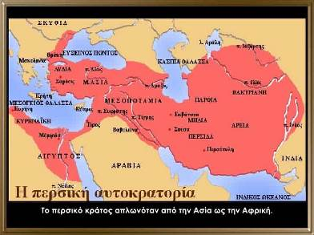

Σας περιμένουμε στη διεύθυνση:

Διεθνές Ίδρυμα Σλαυικής Γραφής και Πολιτισμού, αίθουσα συναυλιών,
9/13, Chernigovsky pereulok, stroenie 2, 2nd floor,
(metro stations “Tretyakovskaya”, “Novokuznetskaya”), 117049 Moscow

Επισημαίνεται ότι ο κύκλος διαλέξεων μαγνητοσκοπείται και αναρτάται στο εδάφιο «Αρχείο βιντεοσκοπημένων εκδηλώσεων του Κ.Ε.Π.» του Δικτυακού μας Τόπου
http://www.hecucenter.ru/gr/videoarc/
Για περισσότερες πληροφορίες δύνασθε να απευθύνεστε στη γραμματεία του Κ.Ε.Π. στα τηλέφωνα (495) 7084809/10.

Με εκτίμηση
Θεοδώρα Γιαννίτση,
διευθύντρια Κέντρου Ελληνικού Πολιτισμού

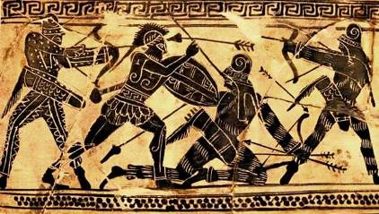

Ακολουθεί περιγραφή ολόκληρου του κύκλου διαλέξεων:
ΙΣΤΟΡΙΑ ΤΗΣ ΑΡΧΑΙΑΣ ΕΛΛΑΔΑΣ
ΚΥΚΛΟΣ ΔΙΑΛΕΞΕΩΝ
Πρόγραμμα κύκλου διαλέξεων για την Ιστορία της Αρχαίας Ελλάδας,
περιόδου 2016-2017.
Από το διδάκτορα ιστορικών επιστημών, καθηγητή στην Έδρα Ιστορίας του Αρχαίου Κόσμου και του Μεσαίωνα στο Κρατικό Παιδαγωγικό Πανεπιστήμιο της Μόσχας Αντρέι Μοζάισκιι:

- Τα αινίγματα του Μυκηναϊκού Πολιτισμού.
- Η Ελλάδα κατά την πρώιμη εποχή του σιδήρου: η δεύτερη γέννηση του πολιτισμού.
- Το φαινόμενο της ελληνικής πόλης-κράτους.
- Ο μεγάλος Ελληνικός Εποικισμός.
- Η Αθήνα την περίοδο VII-VI αι. π.Χ.: από τις μεταρρυθμίσεις του Σόλωνα, μέσω της τυραννίας, οδεύοντας ορις τη δημοκρατία.
- Σύγκρουση πολιτισμών: Ελληνο-Περσικοί (Μηδικοί) Πόλεμοι.
- Πελοποννησιακός Πόλεμος – ο πρώτος πόλεμος σύγχρονης μορφής.
- Υλικός πολιτισμός της Ελλάδας της αρχαϊκής και της κλασσικής περιόδου.
- Ο Μέγας Αλέξανδρος και η Ελλάδα της ελληνιστικής περιόδου.

